Documentație proiect

Sisteme de Programe pentru Modelare și Simulare

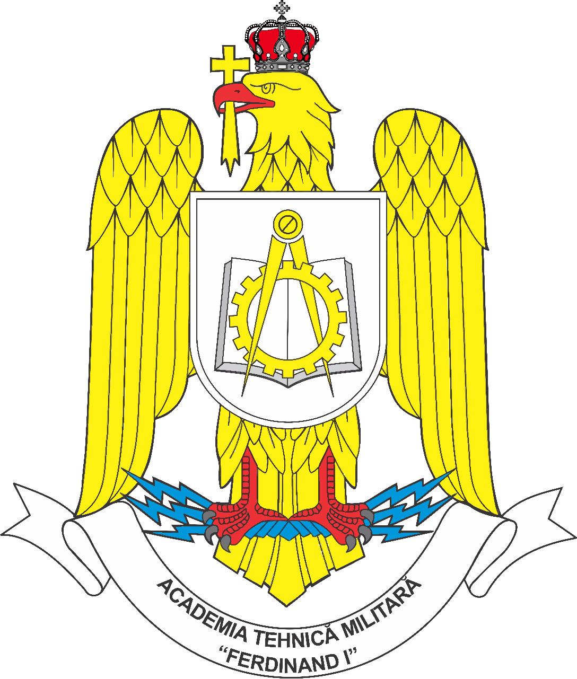Joc de strategie, World Battle

Realizat de:

Sd. sg. Neagu Alexandra-Codruța

Sd. sg. Amzuloiu Teodor

Sd. sg. Boboc George-Mădălin Grupa: C-113B

Sd. sg. Joița Ștefan-Eugen

# Cuprins

Descriere Generală 3

1. Descriere generală 3

2. Tehnologii folosite 3

3. Fluxul aplicației 4

Manualul de utilizare 5

1. Cerințe de sistem 5

2. Pași în utilizarea aplicației 5

3. Instrucțiuni 5

# 

# 

# Descriere Generală

## Descriere generală

Acest proiect constă într-o joc de strategie ce este de fapt o aplicație desktop creată cu ajutorul framework-ului .NET 4.7.2, mai exact prin intermediul WPF. Ideea jocului constă în aflarea și distrugerea resurselor tehnice sau umane ale inamicului. Pentru o descriere mai amănunțită a produsului software vom relata mai jos despre fiecare componentă.

## Tehnologii folosite

Așa cum am spus mai sus, acest joc este o aplicație desktop creată cu ajutorul framework-ului WPF. Am ales acest framework deoarece oferă o gama largă de caracteristici pentru dezvoltare de aplicatii, inclusiv un modele de aplicatii, de resurse, de controale sau de gestionare a datelor.

* C# WPF

## Fluxul aplicației

Conform diagramei de mai jos, pot exista doar 2 jucatori per joc., un jucator Host si un jucator Guest. In momentul in care conexiunea de tipul peer-to-peer intre acestia este realizată cu succes, incepe jocul propriu zis. În funcție de tipul de teren selectat, jucatorii trebuie să-și formeze strategia și să-și așeze resursele în terenul de luptă. După ce amândoi jucatorii au terminat, poate începe bătălia. Fiecare la rândul său poate să lanseze proiectile către terenul inamic pană cand resursele tehnice sau umane ale acestuia sunt distruse complet.

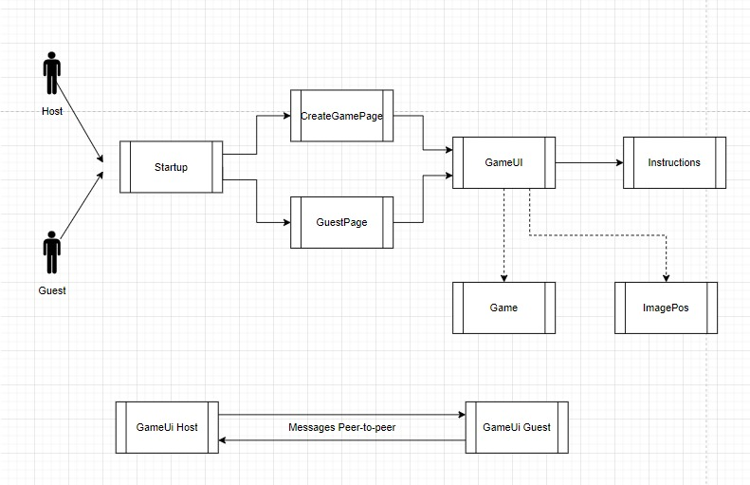

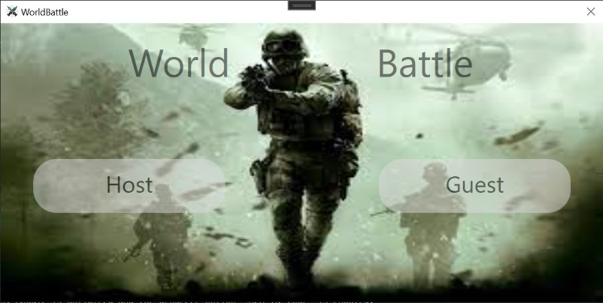

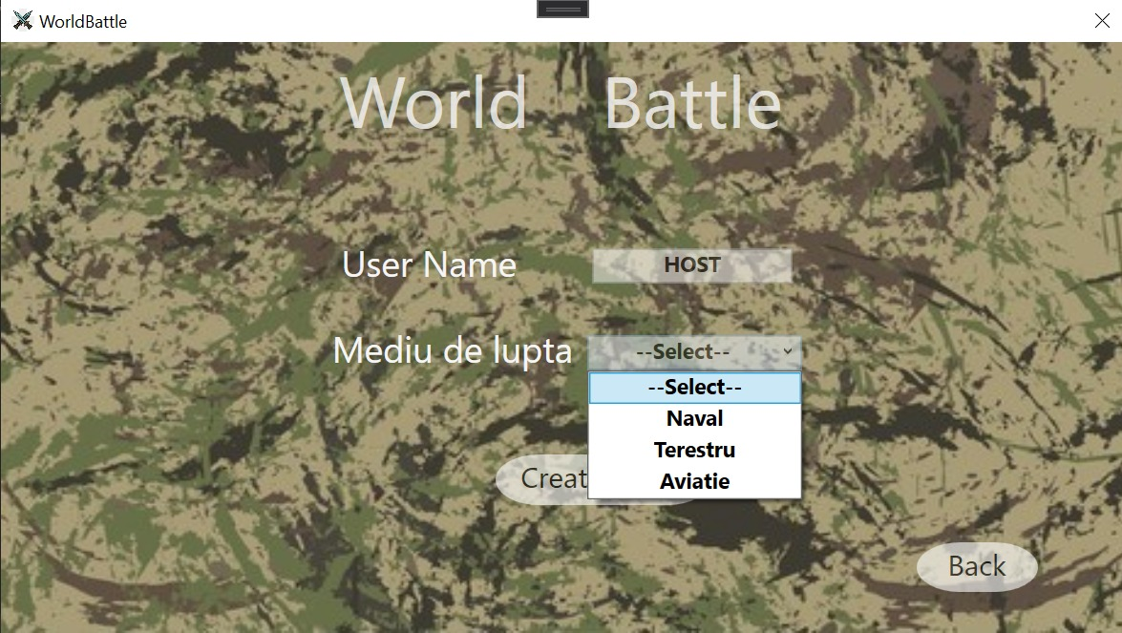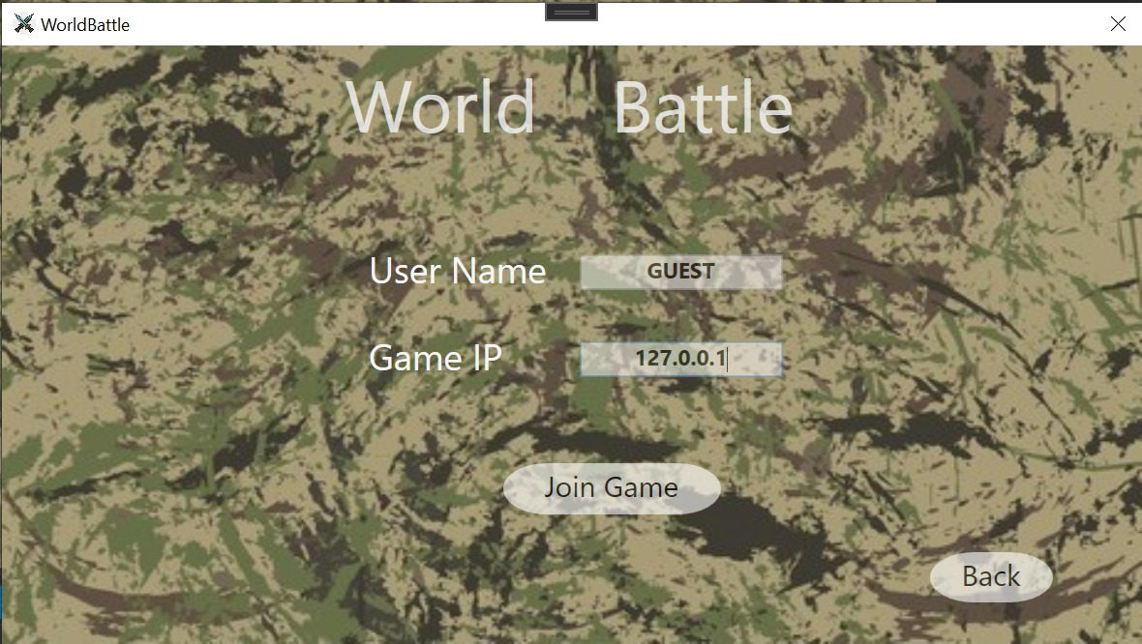

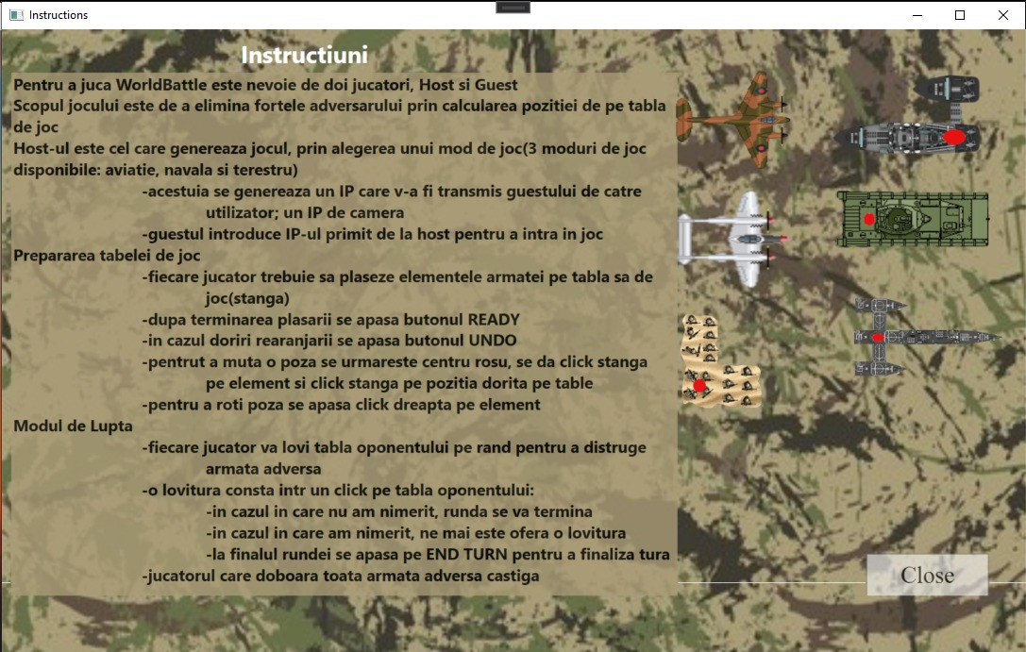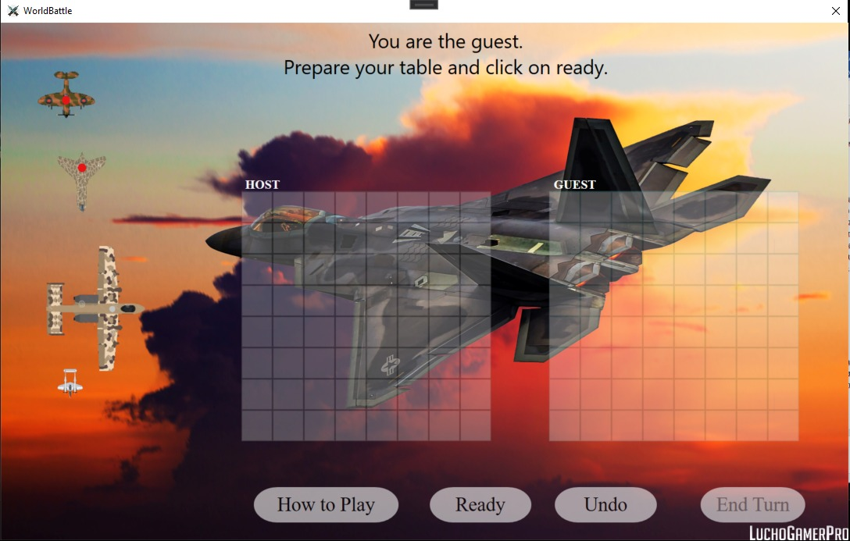

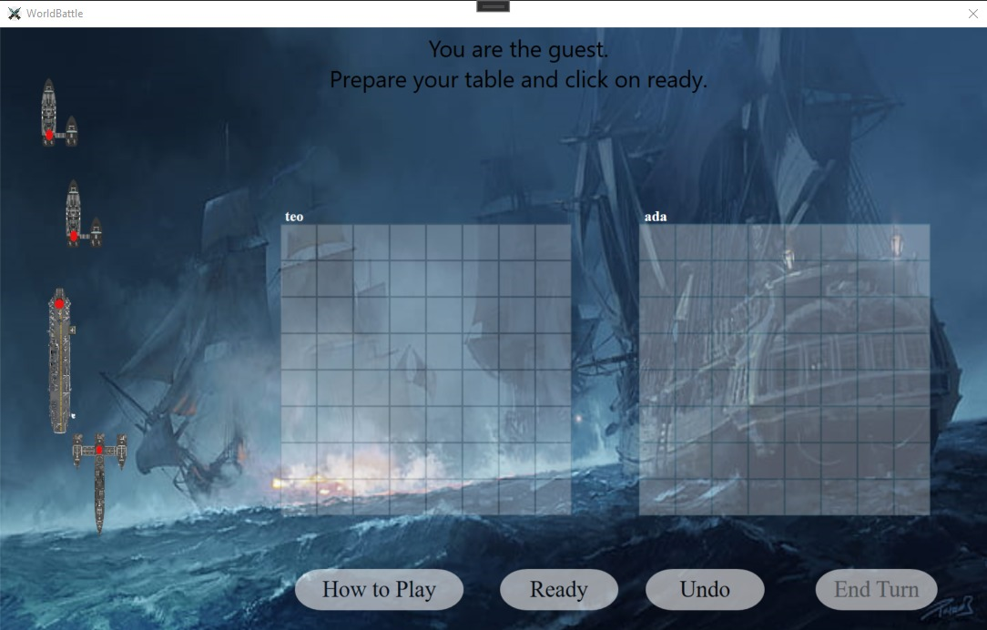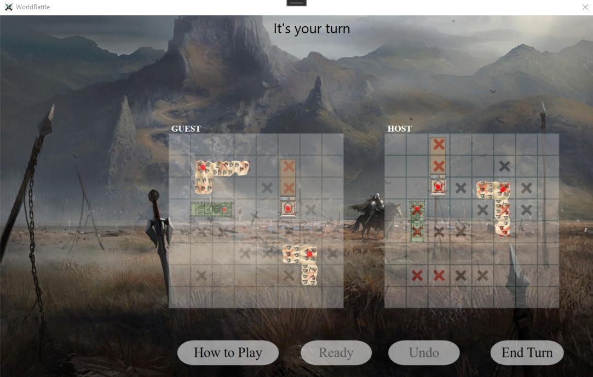

# Manualul de utilizare

## Cerințe de sistem

Aplicația este de tip Desktop, peer-to-peer ce rulează în rețea. Fără un host online, aceasta rulează în LAN sau pe localhost.

* Sistem de operare Windows
* Aplicația Visual Studio
* C# si .NET Framework v4.7.2

## Pași în utilizarea aplicației

* Pentru a putea accesa aplicația, se decomprima zipul primit si se deschide
* proiectul în Visual Studio. Se face build pe proiect și se deschid două instanțe( ori pe același calculator ori pe calculatoare diferite în LAN).
* Hostul crează jocul și alege tabla.
* Guestul întră în joc în funcție de ip-ul primit de la Host.

## Instrucțiuni

* Pentru a juca WorldBattle este nevoie de doi jucatori, Host și Guest;

Scopul jocului este de a elimina fortele adversarului prin nimerirea pozitiei de pe tabla de joc;

* Hostul este cel care genereaza jocul, prin alegerea unui mod de joc (3 moduri de joc disponibile: aviatie, navala si terestru);
* Guestul introduce IP-ul primit de la host pentru a intra in joc;

*Prepararea tablei de joc*

* Fiecare jucator trebuie să plaseze elementele armatei pe tabla sa(stanga)
* Elementele pot fi rotite prin click dreapta
* Prin apasarea butonului Ready se indică faptul ca jucatorul si-a terminat de aranjat elementele
* Prin apăsarea butonului UNDO, tabla de joc este resetată, iar jucatorul poate să-și aranjeze din nou elementele
* Pentru a plasa elemente (avioane, vapoare, tancuri, trupe) se apasă o dată pe imaginea pe care dorim sa o asezăm și se apasă pe tablă, ulterior, în locul dorit

*Desfașurare joc*

* fiecare jucator va lovi tabla oponentului pe rand pentru a distruge elementele adversarului
* o lovitura consta intr un click pe tabla oponentului
* in cazul in care nu am nimerit, runda se va termina;
* in cazul in care am nimerit, mai avem dreptul la o noua lovitura
* la epuizarea loviturilor, se apasa pe END TURN pentru a finaliza tura
* jucatorul care doboara toata armata adversa castiga"